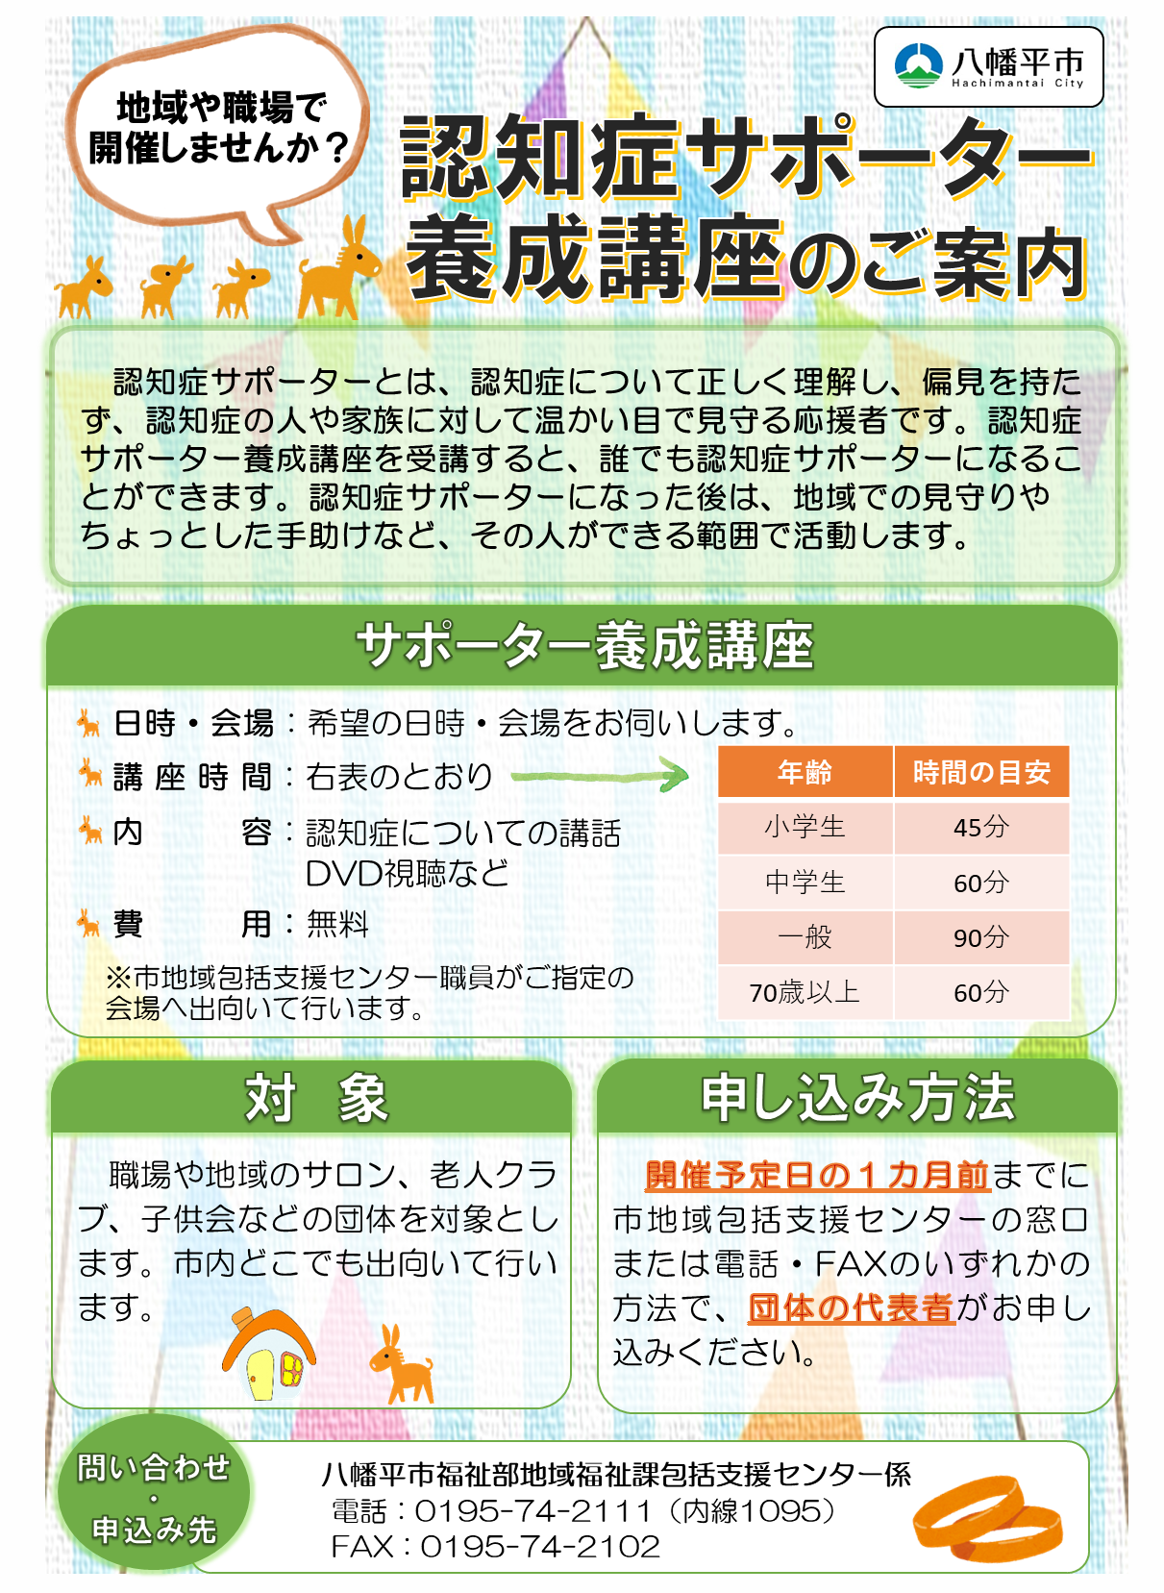
八幡平市福祉部地域福祉課包括支援センター係 津志田 行
FAX番号 0195-74-2102

認知症サポーター養成講座申込書

１．主な受講対象者に○をお付けください。

 | 小学生（45分） |  | 一般 （90分）
 | 中学生（60分） |  | 70歳以上（60分）
２．必要事項をご記入ください。

団体名
代表者氏名 | （ふりがな）
連絡先 | （日中連絡が取れる電話番号）
開催希望日時 | 令和 年 月 日（ ） 時 分～ 時 分
会場
予定人数
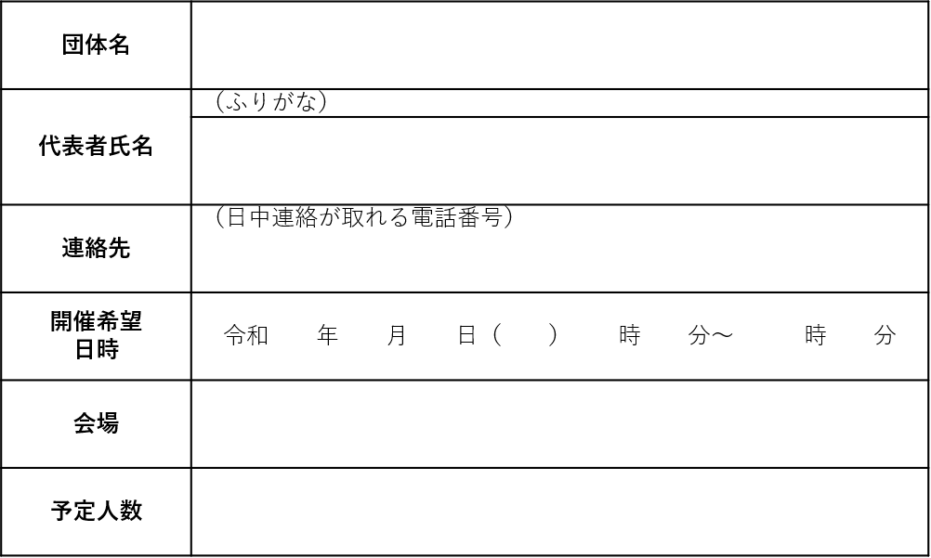
＜お願い＞
・FAXにて申し込みの場合、後日、代表者様へ確認のため電話にてご連絡をさせていただきます。
・テーブル、椅子等の会場設営、感染症対策は各団体でお願いします。
・当日は、市包括支援センターよりパソコン、プロジェクター、教材を持参いたします。
・会場に、スクリーン設備がない場合はお申し付けください。
２．必要事項をご記入ください。

